**Algoritmos y Estructuras de Datos - Curso 2022**

**Sábado 16 de Julio 2022 - Tema 2 - Recuperatorio GRAFOS**

**Ejercicio 1 -- 5 Puntos**

Se cuenta con un mapa de localidades de la provincia de Mendoza y en las vacaciones de invierno se quiere realizar un paseo en auto cumpliendo las siguientes restricciones:

* El recorrido debe **comenzar en la ciudad de “Mendoza”**.
* **No hay un punto especifico de destino** para el recorrido.
* El recorrido debe permitir visitar **al menos una cantidad X de localidades, no consumir más de Y litros de nafta y NO debe pasar por ciertas localidades**. Los datos **se reciben como parámetro**.
* Cualquier camino que cumpla con las condiciones es considerado válido.
* En caso de no existir recorrido posible, debe devolver una **lista vacía**.
* El camino no debe pasar dos veces por la misma localidad.

Escriba el método:

**public ListaGenerica<String> recorrido(Grafo<String> grafo, int cantLocalidades, int cantNafta, ListaGenerica<String> localidadesExceptuadas)**

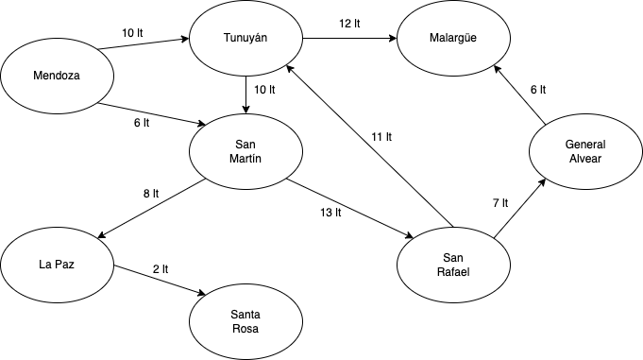

En este ejemplo, para un tanque de nafta de 80 lt, visitando al menos 5 localidades sin pasar por General Alvear y La Paz, el recorrido resultante podría ser:

**Mendoza > San Martin > San Rafael > Tunuyán > Malargüe**

**Ejercicio 2 -- 3 Puntos**

Se desea ejecutar el algoritmo de Prim sobre el siguiente di-grafo pesado, a partir del vértice “F”.

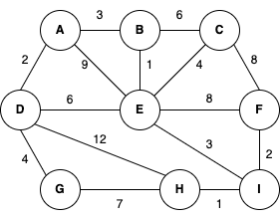

Muestre todos los pasos intermedios, indicando el orden en que se van procesando los vértices.

|  |  |  |  |  |
| --- | --- | --- | --- | --- |
| Orden en el que  toma el vértice | Vértice V | Distancia (A,V) | Previo | Visitado |
|  | A | ∞ |  | 0 |
|  | B | ∞ |  | 0 |
|  | C | ∞ |  | 0 |
|  | D | ∞ |  | 0 |
|  | E | ∞ |  | 0 |
| 1º | F | ~~∞~~ 0 | - | ~~0~~ 1 |
|  | G | ∞ |  | 0 |
|  | H | ∞ |  | 0 |
|  | I | ∞ |  | 0 |

**Ejercicio 3 -- 2 Puntos**

Indicar cuáles son las **componentes fuertemente conexas** para el siguiente grafo dirigido, utilizando el **algoritmo de Kosaraju** comenzando por el vértice **“I”** (tanto los vértices como los adyacentes se procesan alfabéticamente). Muestre todos los pasos intermedios.



  
  
  